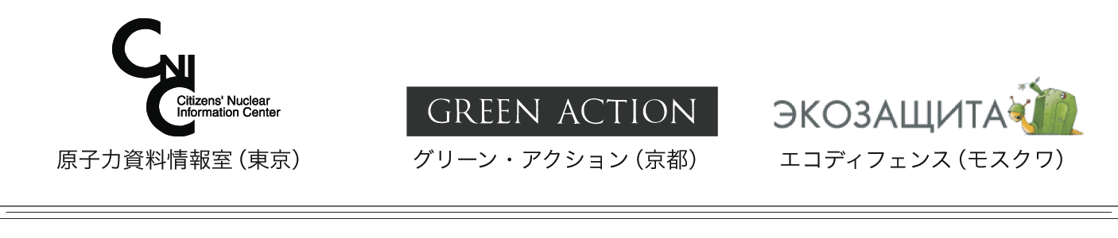

国際発信：2007年2月28日

日ロ環境団体による声明
日ロウラン濃縮協定が及ぼす結果

本日、日ロ首脳会談が東京で開催されています。報道によると、会談の一部は、日本の核物質をロシアに送られるようにする両政府の新しい原子力協定の交渉となります。英国とフランスで日本の使用済み核燃料が再処理される際、取り出されるウラン（回収ウラン）をロシアで濃縮し、燃料として日本の原子力発電で使用する計画です。今月初め、Yomiuri Shimbun (1) や様々なロシアの報道 (2) (3) は「日本は、ロシアでのウラン濃縮のため、最終交渉に入った」と報じています。

ロシアのアンガルスク（Angarsk）にあるウラン濃縮工場が主に使用されるのは明らかです。なぜなら、ロシア連邦原子力庁（RosAtom）がアンガルスクに「国際ウラン濃縮センター」の設立を公表しているからです。このセンターは、イランやインド、その他の国際制裁下にある国々を含め、国内でウラン濃縮できない国に対して、ウラン燃料供給を保証するものです。ウラン濃縮工場は日本にもありますが、生産規模は日本全体の需要のほんの一部しか賄いません。

日本とロシアの間で協定が締結された場合、日本の使用済み核燃料から抽出されたウランは、ユネスコ世界遺産のバイカル湖の近くにあるアンガルスク・ウラン濃縮工場へ約1万キロメートルもかけて輸送されます。このような長距離輸送はテロ攻撃の対象となり、また大量の放射能を放出する輸送事故につながりかねません。

ウラン濃縮と核燃料製造から生じる膨大な放射性廃棄物は、永久的に環境中から隔離し貯蔵しなければなりません。ロシアの環境団体によると、アンガルスクにはすでに10万トン以上もの放射性廃棄物が貯蔵されています。ロシアの核産業はこの廃棄物を処分する計画をまったく設けていません。放射性廃棄物は、屋外の部分的に腐食したコンテナに貯蔵され、放射能漏れの危険性があります。漏れた放射能がバイカル湖に浸入した場合、この世界最大の淡水湖は汚染してしまいます。

また、濃縮のためロシアへウランを送る日本の提案は国際的核不拡散体制をさらに弱体化させてしまうことが憂慮されます。日本政府は、日本の核物質がイランやその他の核兵器開発疑惑のある国へ流用されないという自信を持ち得ません。ロシアは昔から自国の資源で国内需要（高濃縮ウランを軽水炉用のウラン燃料濃縮レベルへ還元することも含む）を賄ってきました。他国からのウランは輸出される可能性がより高いです。国際原子力機関（IAEA）の核保有国に対する不十分な保障措置や、イランのブシュール（Bushehr）原子力発電所へ燃料供給を決定したというロシアの確固たる意思は深刻な懸念材料です。

地元住民は全面的にウラン濃縮の国際センターの設立と新しい濃縮契約の計画には反対しています。2006年12月から毎週抗議してきました。非常に繊細なバイカル湖の生態系付近に放射性廃棄物の蓄積が増加することを阻止するために、人々は当局に新たな濃縮契約の撤回を求めています。日本とロシアは、民主主義の価値を遵守し、地元住民の願いを尊重するべきです。私たちは、両政府に対し日本のウラン濃縮をロシアで実施する計画の撤回を要求します。

連絡先：
1. グリーン・アクション：
075-701-7223 もしくは 090-3620-9251（アイリーン・美緒子・スミス）
email: amsmith@gol.com web: http://www.greenaction-japan.org/

2. 原子力資料情報室：
03-5330-9520（伴 英幸）
email: cnic@nifty.com web: http://cnic.jp/

3. Ecodefense（モスクワ, ロシア）：
+7-985-7766281 or 903-2997584 (Vladimir Slivyak)
email: ecodefense@online.ru web: http://www.ecodefense.ru

出典：
(1) Yomiuri Shimbun "Nuclear fuel agreement mixed blessing", 22 February 2007
http://www.yomiuri.co.jp/dy/business/20070222TDY03004.htm

(2) RIA Novosti "Atomic power will be the theme of visit of Fradkov to Tokyo" 27 February 2007
http://www.rian.ru/politics/foreign/20070227/61275555.html

(3) Newspaper "Vedomosti (together with Financial Times and Wall Street Journal)", article "Atomic power will be the theme of visit of Fradkov to Tokyo", 27 February 2007
http://www.vedomosti.ru/newsline/index.shtml?2007/02/27/390346

